VECKOBREV

Vecka 39

Förskolan
I måndags pratade vi om vatten och följde upp de tidigare veckornas arbete. Vi gjorde ett vattenexperiment, där vi kände på varmt och kallt vatten och sedan stoppade vi båda händerna i ljumt vatten. Då kändes det tvärtom på händerna, det var lite häftigt. Resten av förmiddagen var vi ute och lekte på gården. På eftermiddagen hade vi sångstund med instrument och idag fick vi spela med maraccas.

På tisdagen hade 4-5åringarna matematik- och språkstund. Barnen arbetade i ett häfte där de skulle rita likadant och färglägga större och mindre. De yngre barnen gick ut och lekte i sandlådan och cyklade. På eftermiddagen pratade barnen om ost och blev väldigt nyfikna på hur man gör ost. Vi tittade därmed på en del av ett avsnitt från Hjärnkontoret, som förklarade hur hela processen ser ut från mjölk till ost.

På onsdagen hade hela barngruppen miniröris i gymnastiksalen, jättekul att alla ville vara med och röra på sig tillsammans! Sedan blev det regnkläder på och så gick vi ut på gården. På eftermiddagen följde 5 åringarna med Erika till frita och hade ännu mer rörelselek. De yngre barnen lekte med modellera.

I torsdags hade vi skapande. Förra veckan påbörjade vi skapandet av egna instrument, nämligen maracas. Sist målade de sin toarulle som vi idag fyllde med makaroner, ris, sand och ärtor. Barnen fick själva välja vad som skulle vara i sin maracas. På eftermiddagen följde 4-5 åringarna med Maria till skolan. Där hade årskurs 4-6 förberett vattenexperiment som vi gjorde tillsammans.
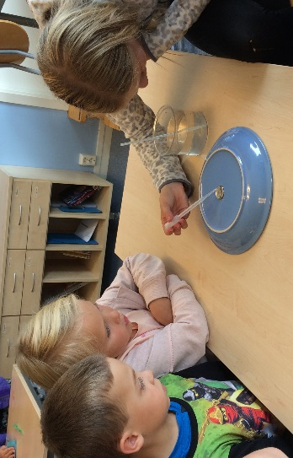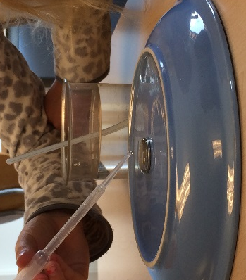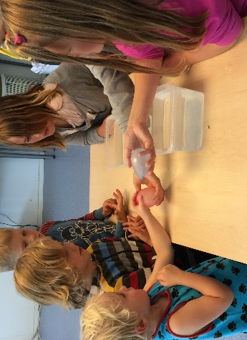

Skolan

F-3
F-klassen har arbetat med antal – flest/minst och lika många. Detta har vi arbetat med både praktiskt och i matteboken. 1-3 har arbetat i sina matteböcker.
På musiken har vi sjungit (Fantomens brallor och Tvärtomsången). Låtar som skapade många skratt!
På engelskan har 1-3 fortsatt med ”about me”. Vi har tittat på korta filmsnuttar för att lära oss färger, djur och sporter sedan har eleverna fått skriva ner vad de har för favoriter inom dessa områden samt delge varandra.
Vi har fortsatt arbetet med vokaler och konsonanter i 1-3. Eftersom vi i Sverige kommer få nya sedlar och mynt så tittade vi på de nya sedlarna och vilka personligheter som syns på dem. Vi lyssnade på musik av Evert Taube, Birgit Nilsson och Astrid Lindgren. Vi har pratat om Forntiden och tittat på tidslinjen över istid – Stenåldern – Bronsåldern – Järnålder samt vad f.Kr. och e.Kr. betyder vid årtal.
Åk 2-3 har arbetat med känsloord när man tänker på KRIG & FRED.
Eleverna i F-1 har börjat med bokstaven Aa. Vi har lyssnat på en text och pratat om innehållet samt pysslat och målat bokstaven Aa.

Åk 4-6
I torsdags var förskolans äldre barn samt förskoleklassen och hälsade på. Eleverna hade förberett olika vattenexperiment som bland annat handlade om ytspänning. Intressant att se hur eleverna själva kommer på lösningar när de stöter på ett problem och hur de förklarar olika moment. Vi visade även praktiskt hur vattenmolekylerna rör sig i vattnets tre olika former och vi avslutade med att sjunga sången ”H20”. Efter lektionen utvärderade vi.

Eleverna i 4-6 har jobbat mycket med tankekarta – berättelseskrivning – elevrespons på texter. Vi har också läst högt för en kompis och för Pelle. Vi tränar på tempot i läsningen samt var och hur man betonar för att läsningen ska bli så intressant som möjligt att läsa på. Eftersom vi i Sverige kommer få nya sedlar och mynt så tittade vi på de nya sedlarna och vilka personligheter som syns på dem. Vi lyssnade på musik av Evert Taube, Birgit Nilsson och Astrid Lindgren.
Vi har räknat matte i matteböckerna och i eng har vi fortsatt med Storyjumper.

Idrott
I tisdags hade åk 3-6 vikarie. Vi sprang eller gick en tipspromenad som handlade om allemansrätten. I torsdags gjorde åk 3-6 spåret på tid sin andra gång. Ville de, fick de jämföra sig med förra gången de sprang/gick på tid. Åk F-2 hade idrott inne, eftersom regnet öste ner. Vi gjorde olika övningar och lekar där vi tränade på att springa.

Nästa vecka: På tisdag kommer åk 3-6 ha idrott ute. På torsdag börjar idrotten inne för samtliga.

Frita
Erika var sjuk i måndags och tisdags. Kristin vikarierade på måndagen och Nicklas var tillsammans med fritabarnen under tisdagen.
I måndags var det den internationella fredsdagen. Eleverna diskuterade detta och fick sedan rita en fredsteckning samt en teckning när de tänker på ordet ”krig”.
På tisdagen hade vi rörelselek i gymnastiksalen med Nicklas.

I onsdags följde 5-åringarna med fritabarnen. Idag lekte vi olika lekar där barnen bland annat fick öva sin koncentrations- och minnesförmåga. Vi lekte ”blinkleken” där en elev blir utsedd till polis samt en annan till tjuv. Tjuvens uppgift är att blinka åt resterande i gruppen, får man en blinkning ”dör” man och lägger sig ner på golvet. Polisen vet inte vem tjuven är och ska därmed försöka lista ut det.

På torsdagen var det äpplets dag. Vi bakade då äppelkaka tillsammans. Den fick vi sedan äta på fredagen, mums! Efter mellis var vi ute och lekte och spelade basket.

Idag var Maria ledig. Kristin var då inne och vikarierade. F-klass gjorde ett arbetsblad med första bokstaven i sitt namn. Man skulle träna på bokstaven, rita, skriva och även lära sig tecknet för bokstaven. Sedan var alla i gympasalen och spelade bland annat ”killer”, som dragits ur ”fredagsmys”-burken. Vi drog även en lapp till nästa vecka. Efter mellis städade vi av i korridoren och sedan hade vi fri lek.

Föreläsning av Katarina Johansson tisdag den 29/9 klockan 18.00

Studiedag
Måndag den 28/9 är det studiedag på skolan.

Matpolicy
Vi har återigen reviderat vår matpolicy för att öka andelen ekologiska livsmedel. Läs gärna på vår hemsida!

Föräldraråd
Måndag den 28/9 är det dags för terminens första föräldraråd. Har du en fråga som du vill att vi ska ta upp kontaktar du rektor eller någon annan i rådet. I dagsläget har vi 4 föräldrarepresentanter i rådet. Är du sugen på att delta är du varmt välkommen att kontakta rektor!

Trevlig helg!
Anna, Pelle, Sussie, Iréne, Maria, Åsa, Anne-Helene, Erika, Nina, Kristin, Nicklas och Johanna

